Как запланировать дистанционный урок в Дневник.ру с помощью платформы «Сферум»

<https://support.dnevnik.ru/162--kak-zaplanirovat-distancionnyj-urok-v-dnevnik-ru-s-pomoshyu-platformy-sferum>

Интеграция позволяет учителям добавить в описание урока ссылку на конференцию на платформе «Сферум» и провести в ней дистанционный урок. Для создания дистанционного урока необходимо связать учебный профиль с аккаунтом VK ID.

В текущей версии интеграции школам, зарегистрированным в Дневник.ру, уже назначены необходимые настройки для проведения дистанционных уроков на платформе «Сферум».

Если при планировании конференции вы получаете ошибку «У вашей образовательной организации не настроена интеграция с платформой Сферум. Обратитесь к администратору.», значит ваша школа пока не получила настройку, обратитесь в службу поддержки системы «Дневник.ру».

**Как cотруднику запланировать дистанционный урок?**

Для создания видеоурока нужно перейти:

* на страницу урока;
* в поурочное планирование по предмету.

После перехода нажать на кнопку «Запланировать дистанционный урок» на странице урока:

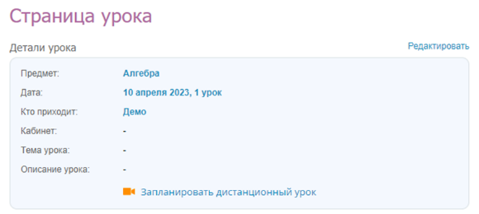

Или на странице поурочного планирования, нажав на значок камеры:

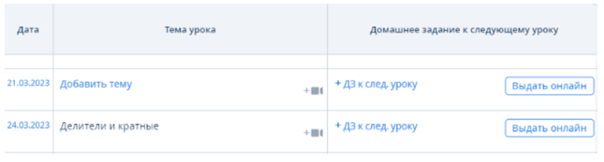

Выбрать платформу «Сферум»:

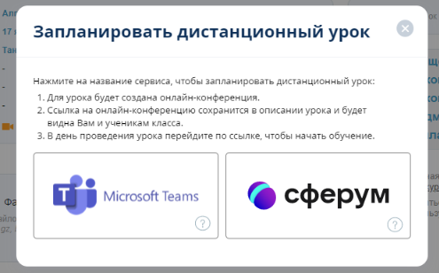

**Примечание:** Если у образовательной организации подключено несколько сервисов для создания видеоконференций, то появится окно с выбором одного из сервисов. Если подключен только один сервис, то переход произойдет сразу, без окна выбора.

После нажатия на кнопку «Сферум» дистанционный урок будет создан.

В описании урока учитель увидит созданный дистанционный урок, выделенный зеленым цветом на странице урока:

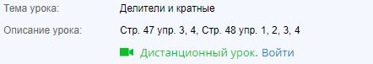

И на странице поурочного планирования, выделенный серым цветом:

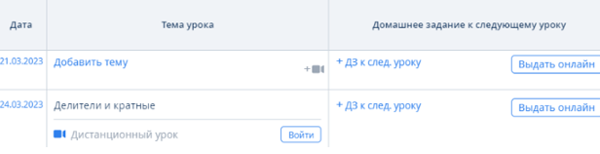

Нажав на кнопку «Войти» произойдет переход на страницу загрузки «Сферум». Далее необходимо нажать на ссылку «Присоединиться к звонку через браузер»:

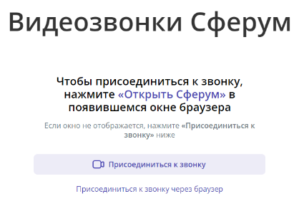

**Примечание:**Для создания звонка и присоединения к нему, сотрудник обязательно должен иметь учебный профиль в Сферум (см. инструкцию ниже).

**Как создать учебный профиль?**

Учебный профиль создается в браузере при создании дистанционного урока или присоединении к нему.

При переходе к дистанционному уроку откроется окно:

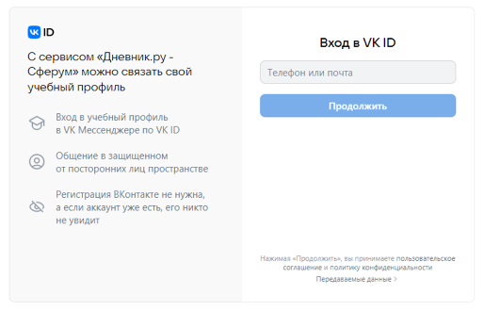

Можно создать новый учебный профиль Сферум, введя в окне свой номер телефона или почту, либо привязать учебный профиль к своему профилю VK ID, введя почту или номер телефона от существующего аккаунта. Нажать на кнопку «Продолжить».

После успешной авторизации в VK ID необходимо нажать на кнопку «Создать учебный профиль»:

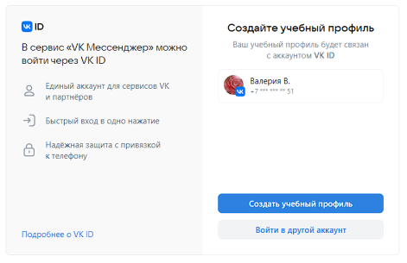

Внести информацию «О себе», обязательно на русском языке:

* Имя, Фамилия, Отчество;
* Дата рождения;
* Пол;
* Добавить фото профиля.

Нажать на кнопку «Продолжить»:

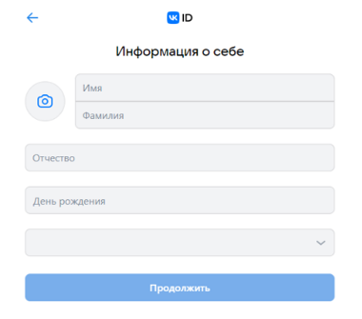

**Как присоединиться к дистанционному уроку через браузер?**

При открытии дистанционного урока в браузере, на открывшейся странице нужно нажать на кнопку «Присоединиться к звонку через браузер», далее произойдет переадресация на страницу VK Мессенджера.

Если пользователь уже авторизован в учебном профиле через VK ID, то появится окошко с приглашением к звонку.

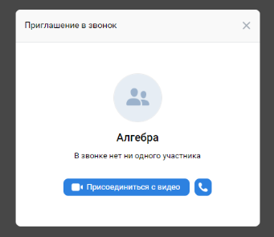

При выборе «Присоединиться с видео» - пользователь подключится в конференцию с включенными видео и микрофоном.

При выборе иконки «трубка» - пользователь подключится в конференцию только с включенным микрофоном, видео будет выключено.

Если авторизации в учебном профиле через VK ID не было, необходимо нажать на кнопку «Войти» в правом верхнем углу:

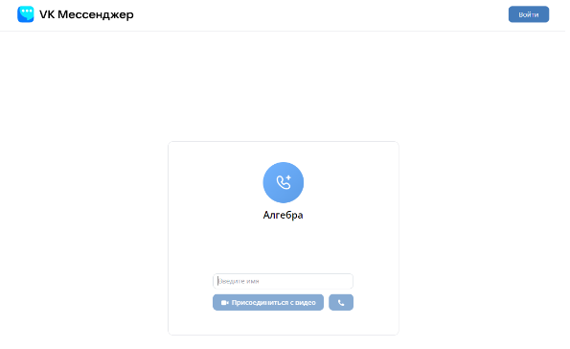

Авторизоваться через VK ID нажав на кнопку «Войти»:

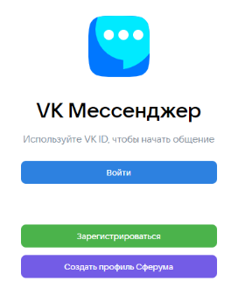

Ввести телефон или почту для авторизации и нажать на кнопку «Продолжить»:

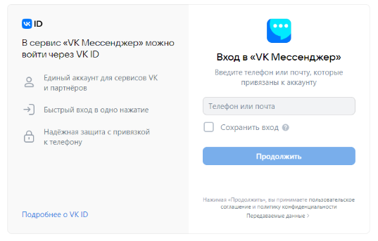

**Примечание:**Если вы входите в учебный профиль, который привязан к вашему личному VK ID, нужно убедиться, что включен нужный профиль. Сменить профиль можно, нажав на три точки в верхнем левом углу, если это необходимо:

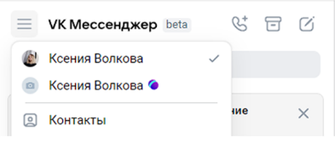

После авторизации через браузер откроется VK Мессенджер, где пользователь сможет выбрать необходимый чат и присоединиться к звонку нажав на кнопку «Присоединиться»:

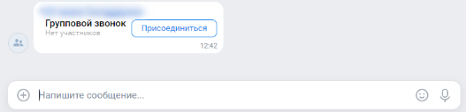

**Как удалить запланированный дистанционный урок?**

1. Перейти на страницу урока;
2. Нажать на «Редактировать» в правом верхнем углу;
3. Удалить ссылку на видеоурок в описании урока и сохранить изменения:

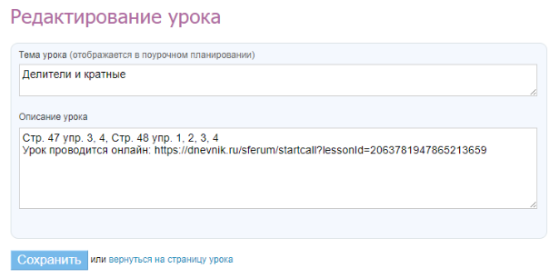

**Как подключиться к видеоуроку ученику:**

1. Перейти на страницу урока через расписание или на стартовую страницу через вкладку «Образование»;
2. Нажать на кнопку «Войти»:

